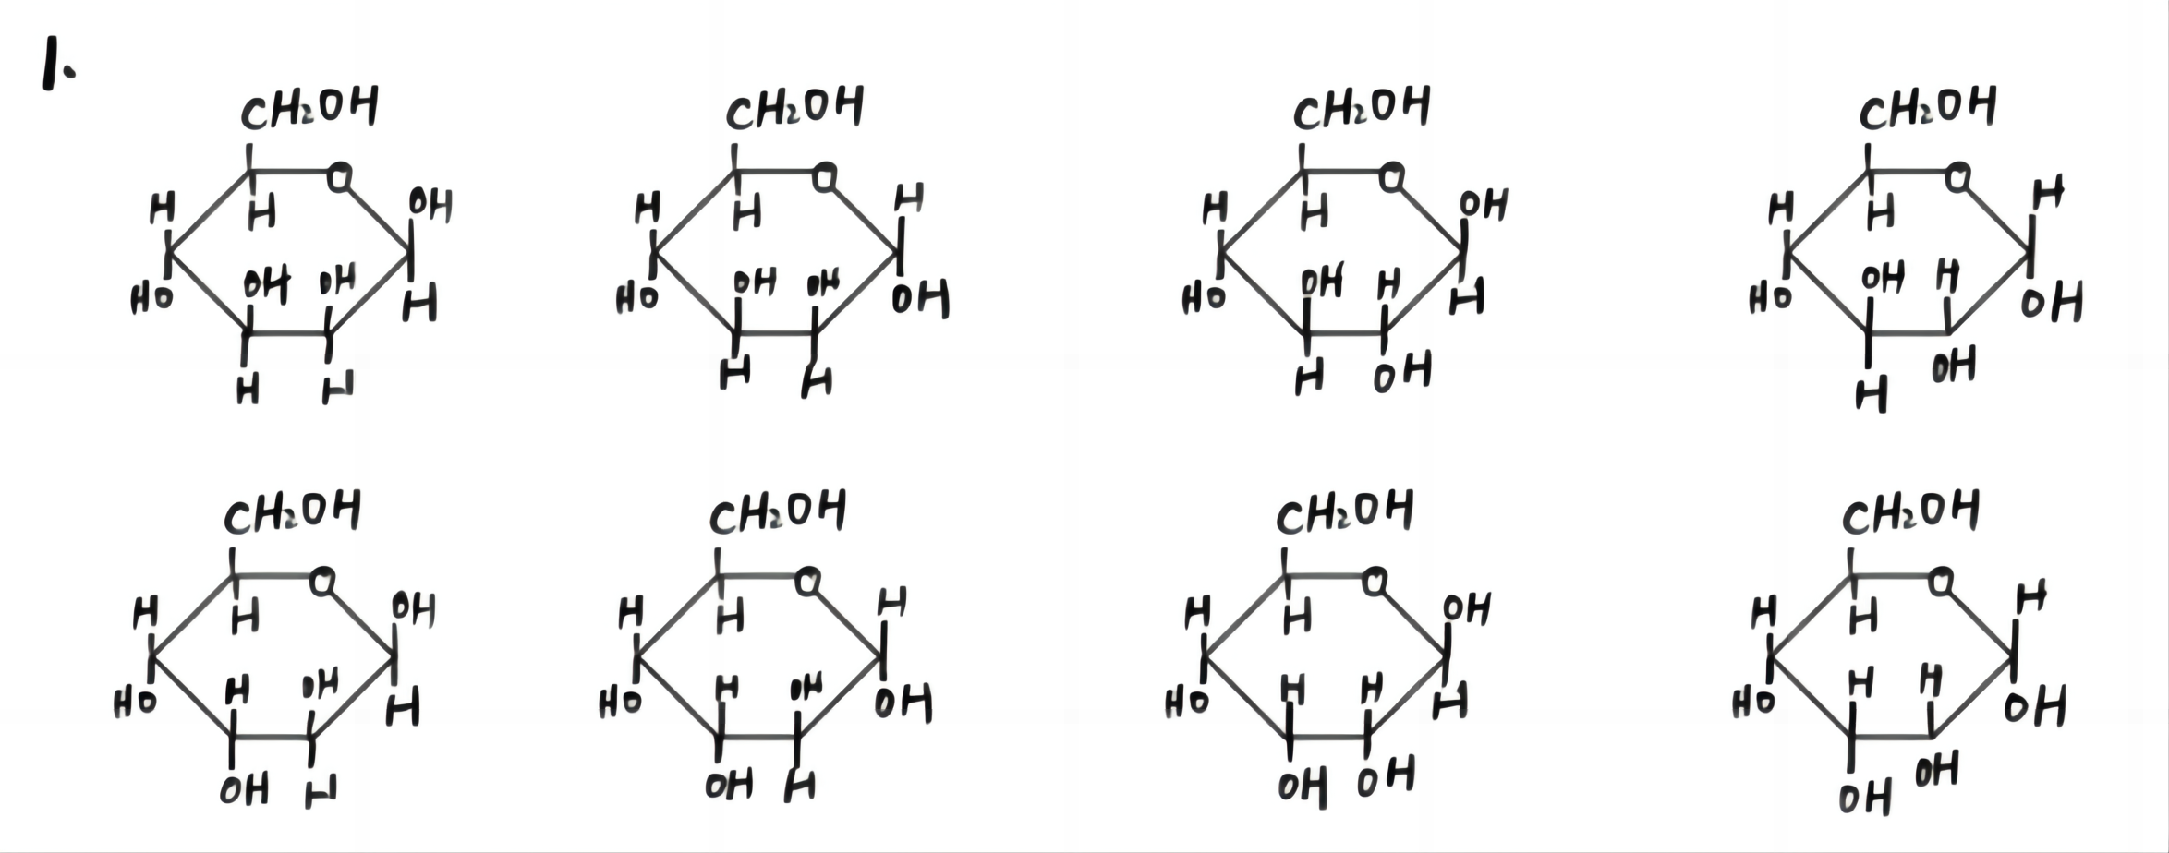
- Pl=(2.1+8.3+9.6)/3=6.7

氢键：氢键是稳定蛋白质结构的主要作用力之一，它们在极性氨基酸残基之间形成，也可以在蛋白质的主链之间形成，这在α-螺旋和β-折叠片结构中尤为重要。

离子键：在酸性和碱性氨基酸残基之间，可以形成离子键。这些键在蛋白质折叠过程中也起着重要的作用。

范德华力：范德华力主要在非极性氨基酸残基之间发挥作用，有助于蛋白质折叠成最稳定的三维形状。

疏水作用：疏水作用也是稳定蛋白质三维结构的重要作用力。在水溶液中，疏水氨基酸残基会倾向于互相聚集在一起，避开水分子。

二硫键：在含有半胱氨酸的氨基酸残基之间，可以形成二硫键。这是一种非常强的共价键，有助于稳定蛋白质的三维结构。

